Women with
Disabilities Australia
（澳大利亚残障妇女组织）
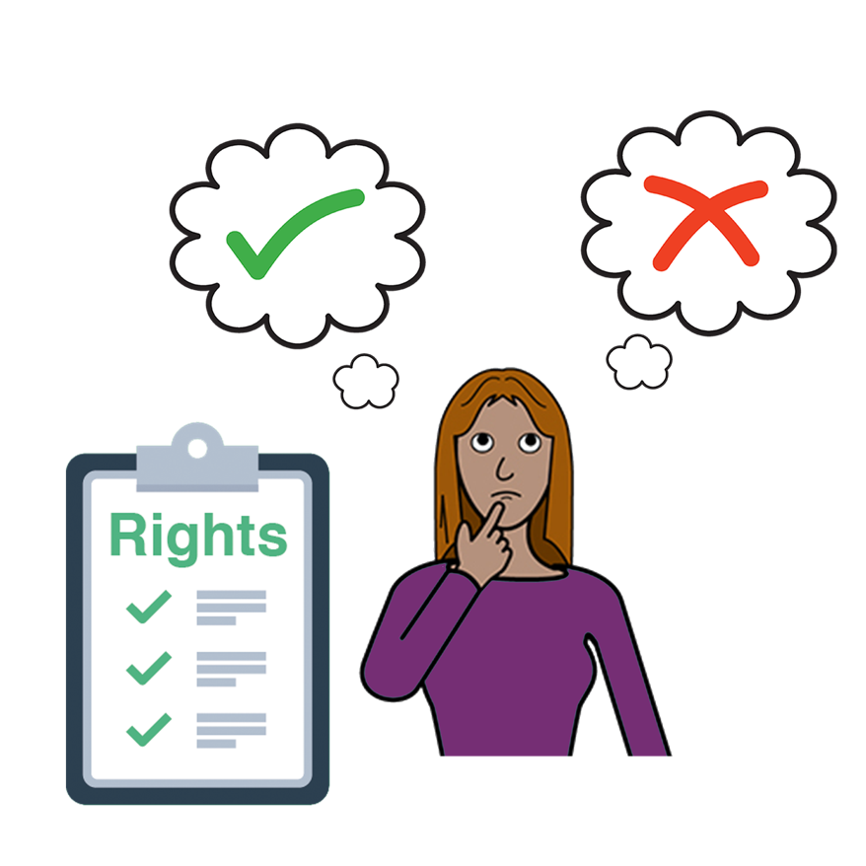

第2册

您有权做出选择
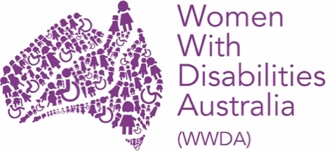
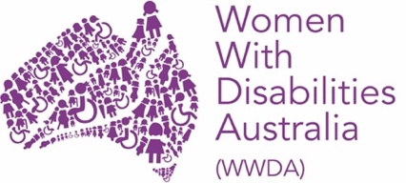 | 我们是Women with Disabilities Australia（澳大利亚残障妇女组织）。  下文将简称为WWDA。
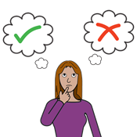 | 第2册  这本手册讲的是选择。
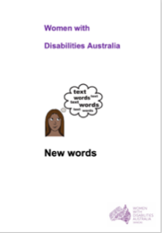  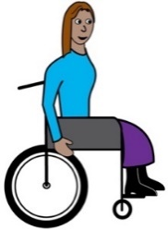 | 这本手册是写给  残障妇女和女孩看的。  请从《新词汇》这本手册里了解残障是什么。

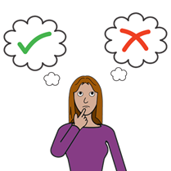 | 什么是选择？  选择就是您对某件事情  做出的决定。
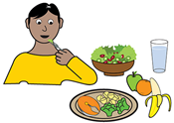 | 比如  - 吃什么
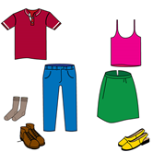 | - 穿什么
 | 以及
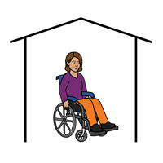 | - 住哪里。
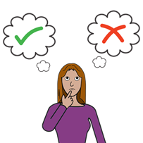
有些人觉得残障妇女无法对某些事情做出选择
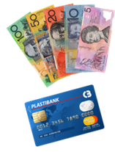 | 比如  - 支配金钱
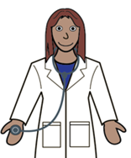 | - 维护自身健康
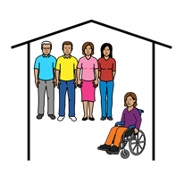 | - 和谁一起生活。
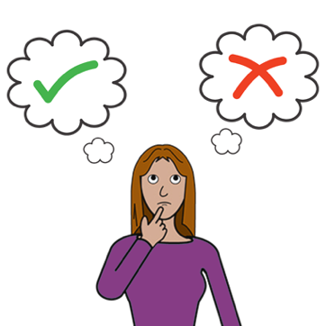 | 权利  残障妇女和女孩可以  做出自己的选择。
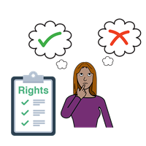 | 您有权做出您自己的选择。
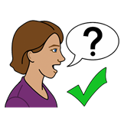 | 有些残障妇女和女孩可能需要别人的帮助来做出选择。
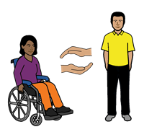 | 您有权获得您需要的任何帮助。
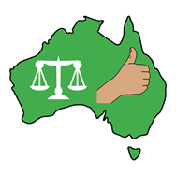 | 澳大利亚政府  澳大利亚政府必须
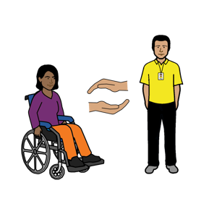  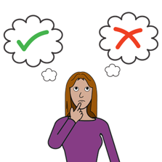 | - 支持残障女性做出她们自己的选择
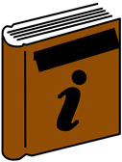 | - 为残障妇女和女孩  提供她们可以理解的信息
 | - 遵守联合国《残疾人权利公约》。

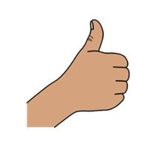 | 特别鸣谢
本手册作者
Women With Disabilities Australia（澳大利亚残障妇女组织）于2019- 2020年编写。
本手册仅供普通教育及参考。
版权
© Copyright
Women With Disabilities Australia (WWDA) Inc. 2020
 | 本手册所有知识产权，包括版权及专利，为Women with Disabilities Australia Inc.（澳大利亚残障妇女组织）拥有及登记注册。
感谢以下机构赞助
National Disability Insurance Scheme（国家残障保险计划）出资协助Women with Disabilities Australia（澳大利亚残障妇女组织）建立本网站。
本手册图片来源
Easy on the I Images © 2019 Leeds and York Partnership NHS Foundation Trust授权使用。www.easyonthei.nhs.uk
The Picture Communication Symbols © 2019 by Mayer Iohnson LLC a Tobii Dynavox company 授权使用。www.tobiidynavox.com
图标。授权使用。

